FANNY
Matériel :
Un tube personnage " belle " , un tube masque "tiangle", un tube déco personnage " deco_elle " , un tube déco. " deco " - 2 polices d'écriture " Alighieri ".
Filtres :
Flaming Pear / Flexifly2 ... Almathera / A Puddle ...

On commence les amis!
1 - Ouvrir une nouvelle image de 900 large x 600 haut
2 - Prendre 2 couleurs de son tube, soit, une couleur pâle à l'avant plan (#f2d996) et une couleur plus foncée pour l'arrière plan (#f78770), mes couleur sur la capture ci-dessous.
Palette des couleurs :
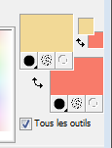
3 - Click gauche sur la propriété de l'avant plan puis cliquer sur dégradé ...Faire un ... Dégradé Radial ... inversé coché, comme la capture ci-dessous.
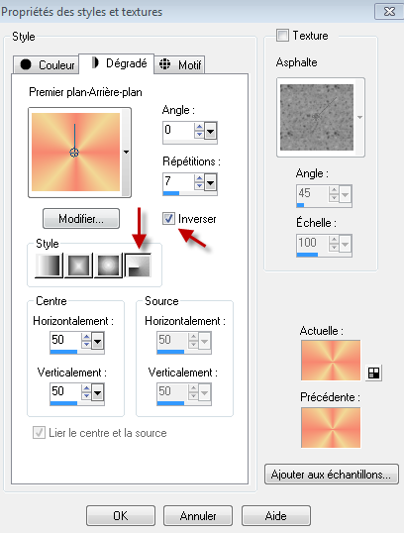
4 - Placer le dégradé radial dans la nouvelle image de 900x600.
5 - Ajouter un calque et y placer la couleur pâle ... (#f2d996)
6 - Calques / Charger/ Enrégistrer un masque... Charger à partir du disque et repérer le masque ... Masque_tiangle ... configuré comme la capture ci-dessous.
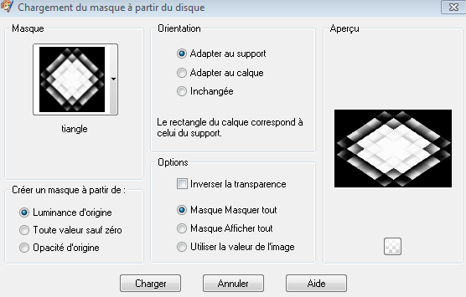

7 - Calques / Fusionner / Fusionner le groupe.
8 - Dupliquer c calque puis ... Effets / Effets de distorsion / Ondulations ...comme la capture ci-bas.
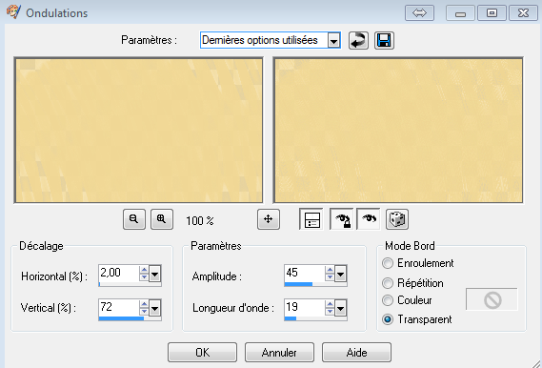
9 - Baisser l'opacité de ce calque à 77 pour cent.
10 - Dupliquer ce calque / Effets / Effets de distorsion / Cordonnées Polaires, comme sur la capture ci-dessous.
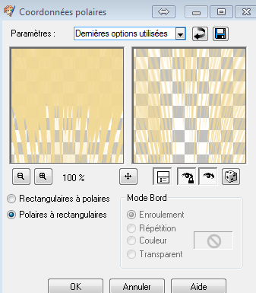
puis baisser ce calque à 50 pour cent.
11 - Retourner sur le calque masque original, soit ... Groupe-raster2 ...
puis, ... Effets / Effets 3D ... Ombre portée ... avec la couleur foncée... (#f78770),
configuration comme la capture ci-dessous.
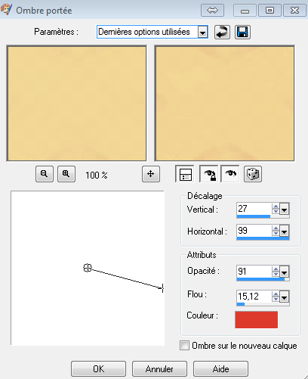

12 - Refaire l'ombre portée en négatif ... soit, V. -27 et H. -99.
13 - Se replacer sur le calque du haut, copier le tube ... Deco_elle ... et le coller comme un nouveau calque sur votre travail.
14 - Effets / Géométrique / Perspectives Verticales, comme la capture ci-bas.
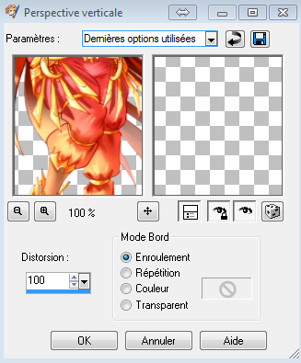
15 - Effets / Effets 3D / Ombre Portée, couleur #AA1D06 configuration comme sur la capture ci-bas.
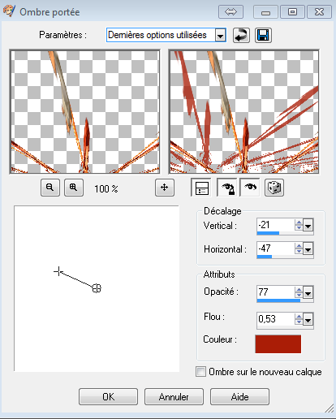
16 - Copier le tube ... Belle ... Coller comme un nouveau calque.
17 - Calques / Agencer / Déplacer vers le bas.
18 - Effets / Effets 3D ... Ombre Portée, couleur #E19171, cocher ... Ombre sur le nouveau calque ... configuration comme sur la capture ci-dessous.
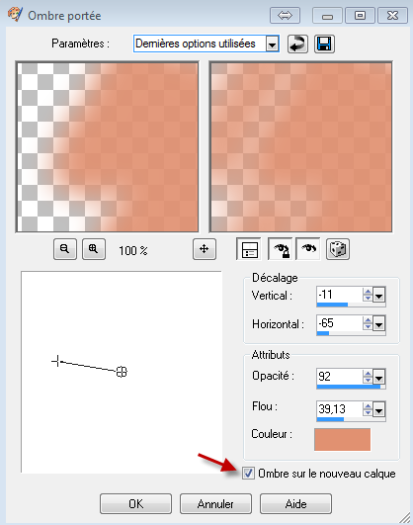
19 - Se placer sur le calque de l'ombre, Effets / Effets de distorsion / Rayonnement...
couleur #bb4827 ... comme la capture ci-dessous.
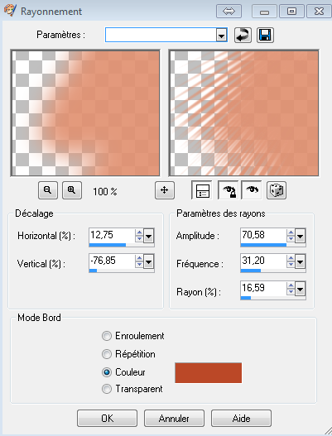
20 - Placer l'opacité de ce calque à 84 pour cent.
21 - Effets / Effets d'image / Mosaïque sans jointures, configuration comme la capture ci-bas.

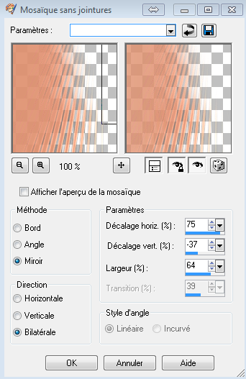

22 - Se placer sur le calque du haut puis copier le tube " déco " et le coller comme un nouveau calque, le placer à droite.
23 - Image / Redimensionner à 75 %, tous les calques décochés, comme sur la capture ci-bas.
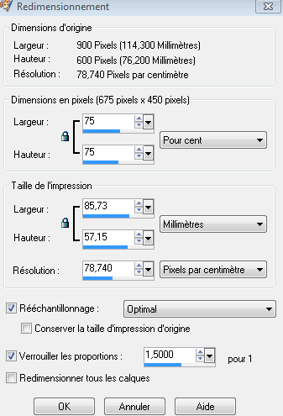
24 - Effets / Effets 3D / Ombre portée, couleur #AA1D06 , configuration comme la capture.
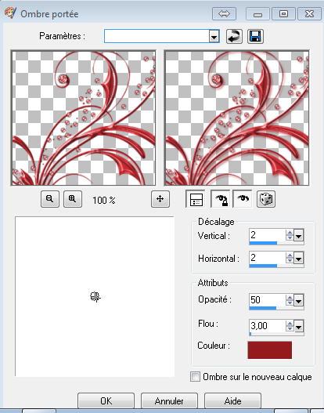

25 - Calques / Dupliquer / Image / Miroir.
26 - Calques / Fusionner / Fusionner les calques visibles.
27 - Image / Ajouter des bordures de 2 pixels, couleur #951a1e ... la même couleur que l'ombre portée précédent...
28 - Image / Ajouter des bordures de 35 pixels, couleur pâle #f2d996.
29 - Avec la baguette magique sélectionner cette bordure, configuration de la baguette ci-dessous.

30 - Garder la couleur pâle #f2d996 en avant plan et la foncée #951a1e en arrière plan et faire un dégradé rectangulaire, comme sur la capture ci-dessous.

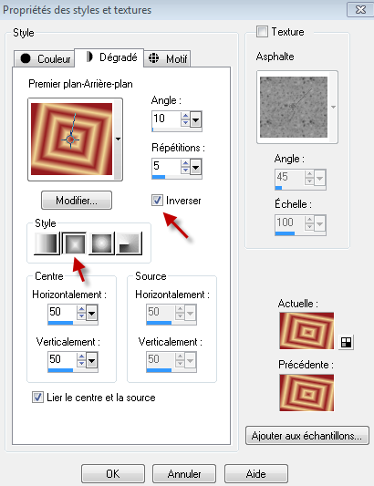

31 - Avec le pot de peinture, peindre votre bordure avec le dégradé rectangulaire.
32 - Effets / Effets de distorsion / Miroir Déformant, comme la configuration ci-dessous.
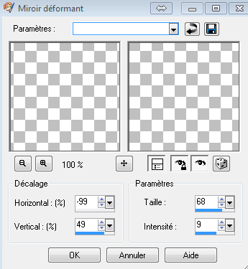

33 - Ne pas désélectionner ... Refaire l'effets du miroir déformant avec ces nouvelles configurations.
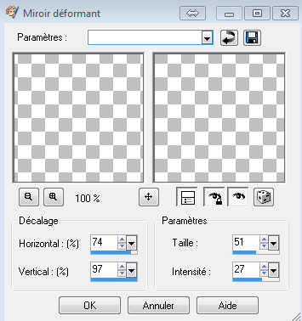
34 - Sélections / Inverser ... Sélections / Modifier les bordures de la sélection ... , comme la capture ci-dessous.
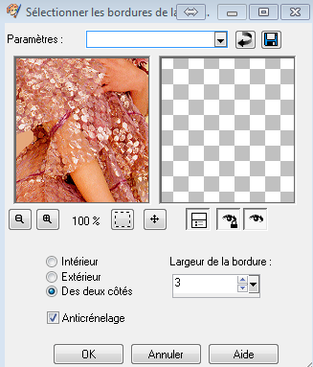

35 - Ajouter un calque, puis, agrandir votre travail et peindre cette petite bordure avec la couleur foncée #951a1e.
36 - Effets / Effets 3D / Biseautage intérieur, comme la capture ci-bas.
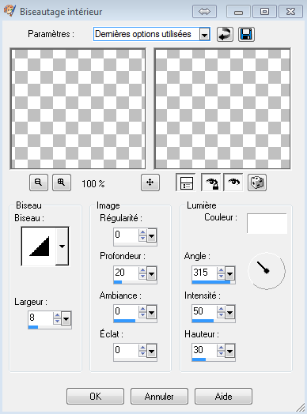
37 - Sélections / Désélectionner tout.
38 - Calques / Fusionner / Fusionner le calque de dessous.
39 - Image / Ajouter des bordures de 5 pixels d'une couleur contrastante.
40 - Avec la baguette magique, sélectionner la bordure de 5 pixels et la coloriser avec la couleur foncée #951a1e.
41 - Effets / Effets 3D / Biseautage intérieur, comme prédédent.
42 - Sélections / Désélectionner tout.
43 - Image / Ajouter des bordures de 45 pixels de la couleur pâle #f2d996 et avec la baguette magique, sélectionner cette bordure.
44 - Effets / Effets de texture / Textile, comme la capture ci-bas.
Couleur de tissage : #d85e42
Couleur des interstices : #fe1acf
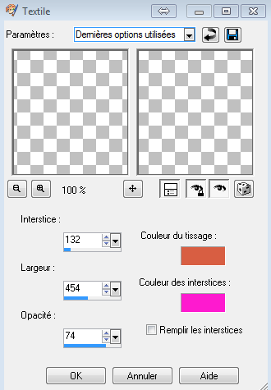

45 - Effets / Modules Externes ... Flaming Pear / Flexifly2 , configuration comme la capture ci-dessous.
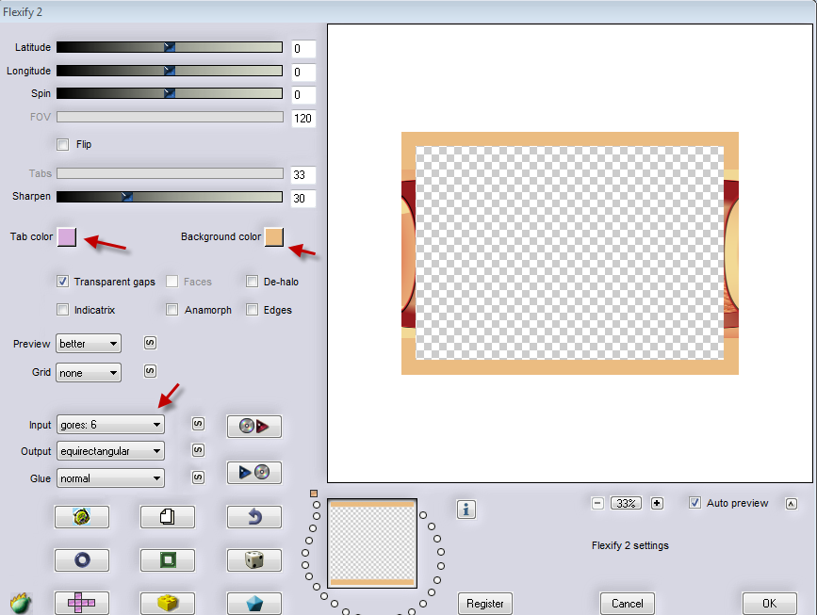

46 - Refaire une deuxième fois le flexify 2, avec les mêmes configurations ...
47 - Sélections / Désélectionner tout.
48 - Avec la baguette magique, sélectionner la bordure du haut et en tenant la touche majuscule du clavier enfoncée sélectionner la bordure du bas.
49 - Effets / Modules Externes ... Almathera / A Puddle , configuration comme la capture ci-dessous.
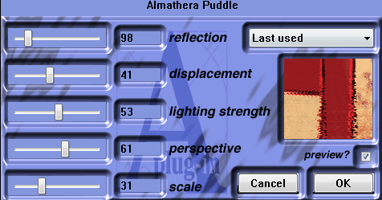
50 - Sélections / Désélectionner tout.
51 - Image / Ajouter des bordures de 5 pixels d'une couleur contrastante.
52 - Avec la baguette magique, sélectionner la bordure de 5 pixels et la coloriser avec la couleur foncée #951a1e.
53 - Effets / Effets 3D / Biseautage intérieur, comme prédédent.
54 - Sélections / Désélectionner tout.
55 - On écrit le nom Fanny sur notre tag... Configuration de la police sur la capture ci-bas.
Placer en ... Vectoriel ... le crénage à 75.
56 - On écrit le F à la taille 72 et le reste du mot à la taille 48 ... Avec la poignée qui se forme en cliquant sur ok, on tourne un peu la police ver la droite.
57 - On clique droit sur le calque raster du mot et ... Convertir en calque raster.
58 - Placer le nom Fanny en bas à droite comme sur le tag réel, ou à votre goût.
59 - Effets / Effets 3D / Ombre portée ... comme la capture ci-bas.
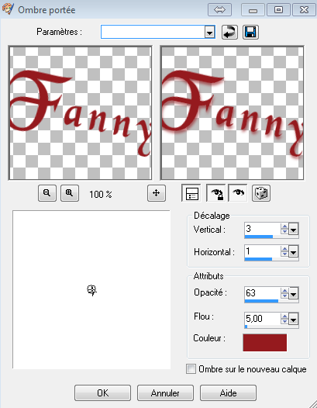
60 - Apposer votre signature, j'ai pris la même police mais à la taille 26 et la même ombre portée.
61 - Calques / Fusionner / Tous (Aplatir).
62 - Redimensionner votre tag à 900 x 600... Réglage / Netteté / Netteté.
63 - Fichier / Exporter / Fichier JPEG optimisé ... Compression à 12.

Et voilà les amis notre tag est terminé, merci de l'avoir fait!.

Maintenant si on lui faisait un petite tuile de fond pour le placer dans Outlook ou Windows mail.
Alors suivez-moi!

TUILE

1 - Ouvrir une nouvelle image de 800x600, puis, Édition / Sélectionner tout.
2 - Copier le tag et coller dans la sélection de la tuile.
3 - Sélections / Désélectionner tout.
4 - Placer l'opacité de ce calque à 65 puis ... Calques / Fusionner / Tous (Aplatir).
5 - Effets / Effets d'image / Mosaïque sans jointures, par défaut.
6 - Enregistrer votre tuile en JPEG optimisé, même configuration que votre tag.

Notre petite tuile est terminé ... Merci de l'avoir fait et j'espère que vous avez eu autant de plaisir à la réaliser que moi à la créer.
©Ptite Louve ... 25 mars 2014

